Efeméride 17 de agosto: aniversario de la muerte del General José de San Martín.
Buenos días, como ya lo vienes haciendo este trabajo lo debes presentar por la plataforma de nodos el día 29 de agosto, la presentación tiene carácter de evaluación para el segundo trimestre.
- Lectura atenta de los siguientes textos.

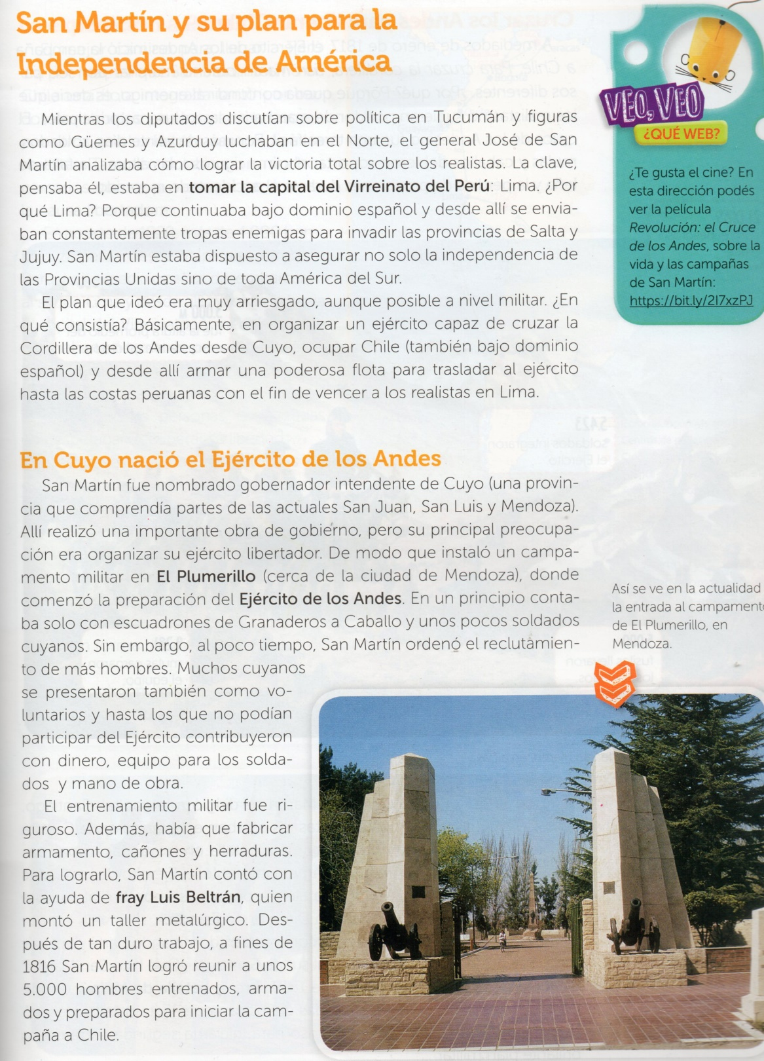

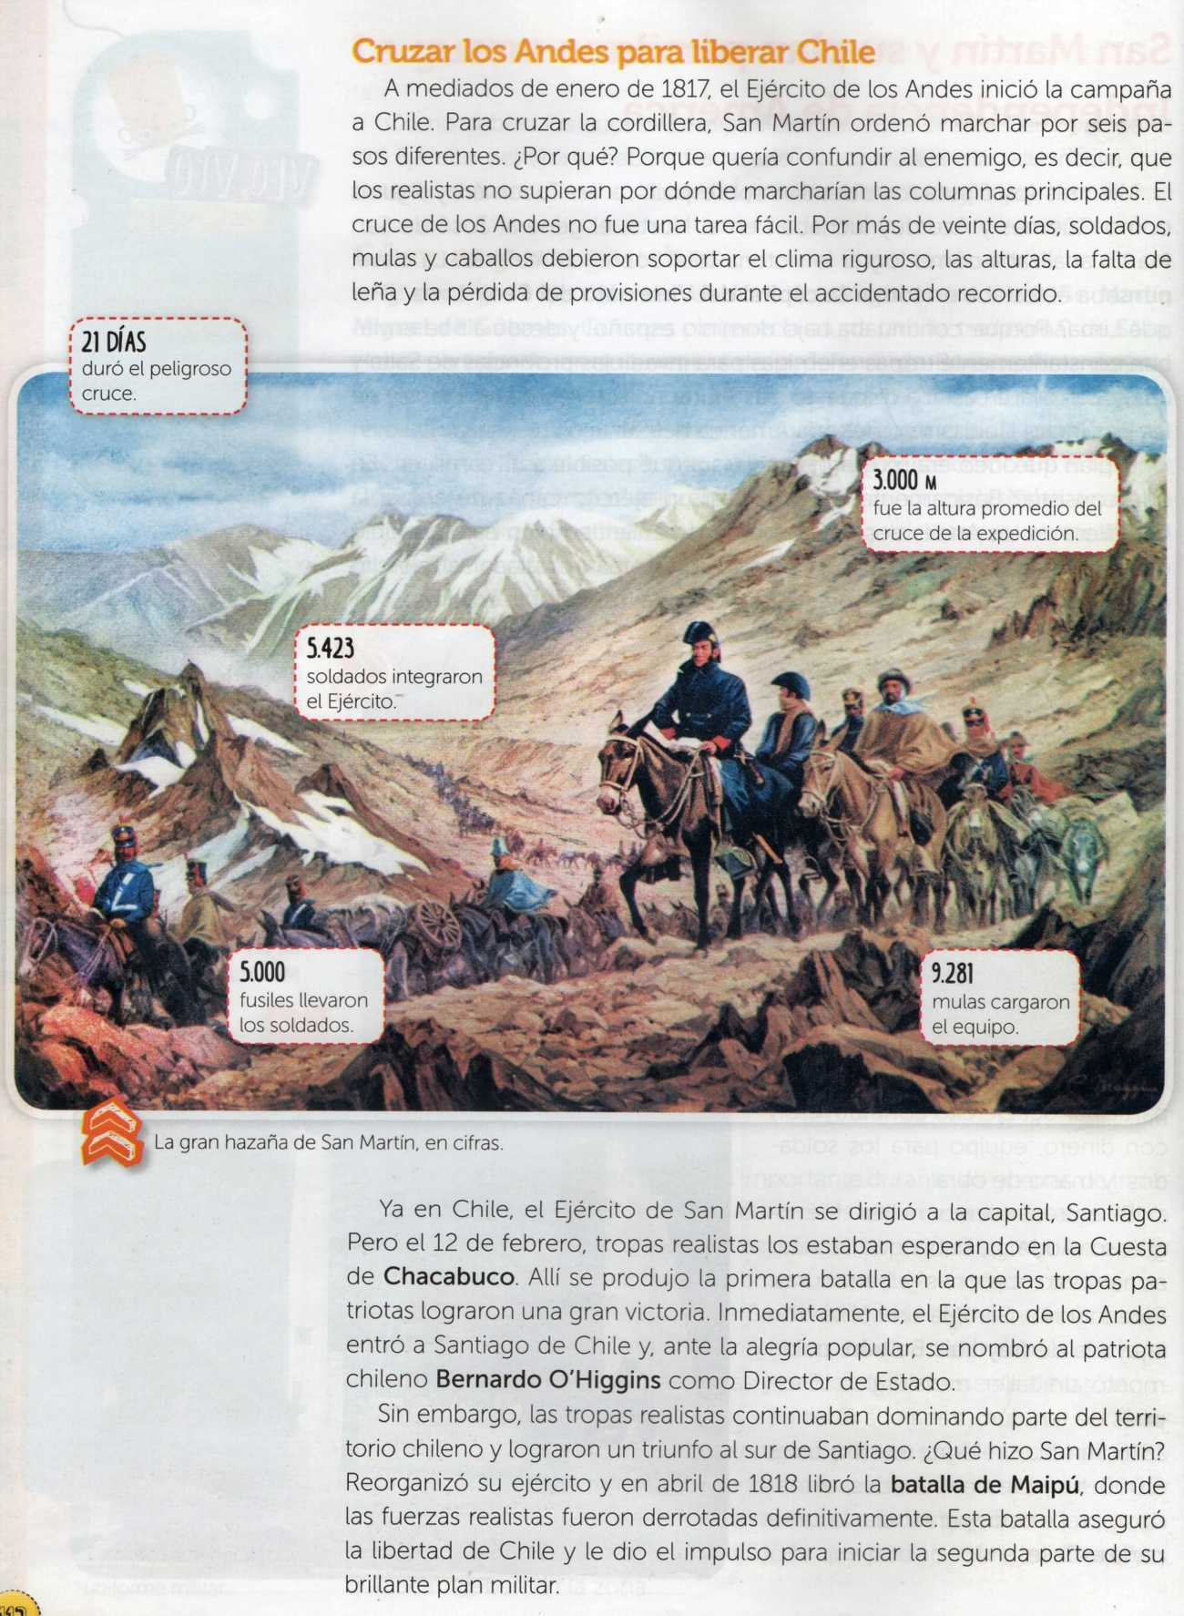

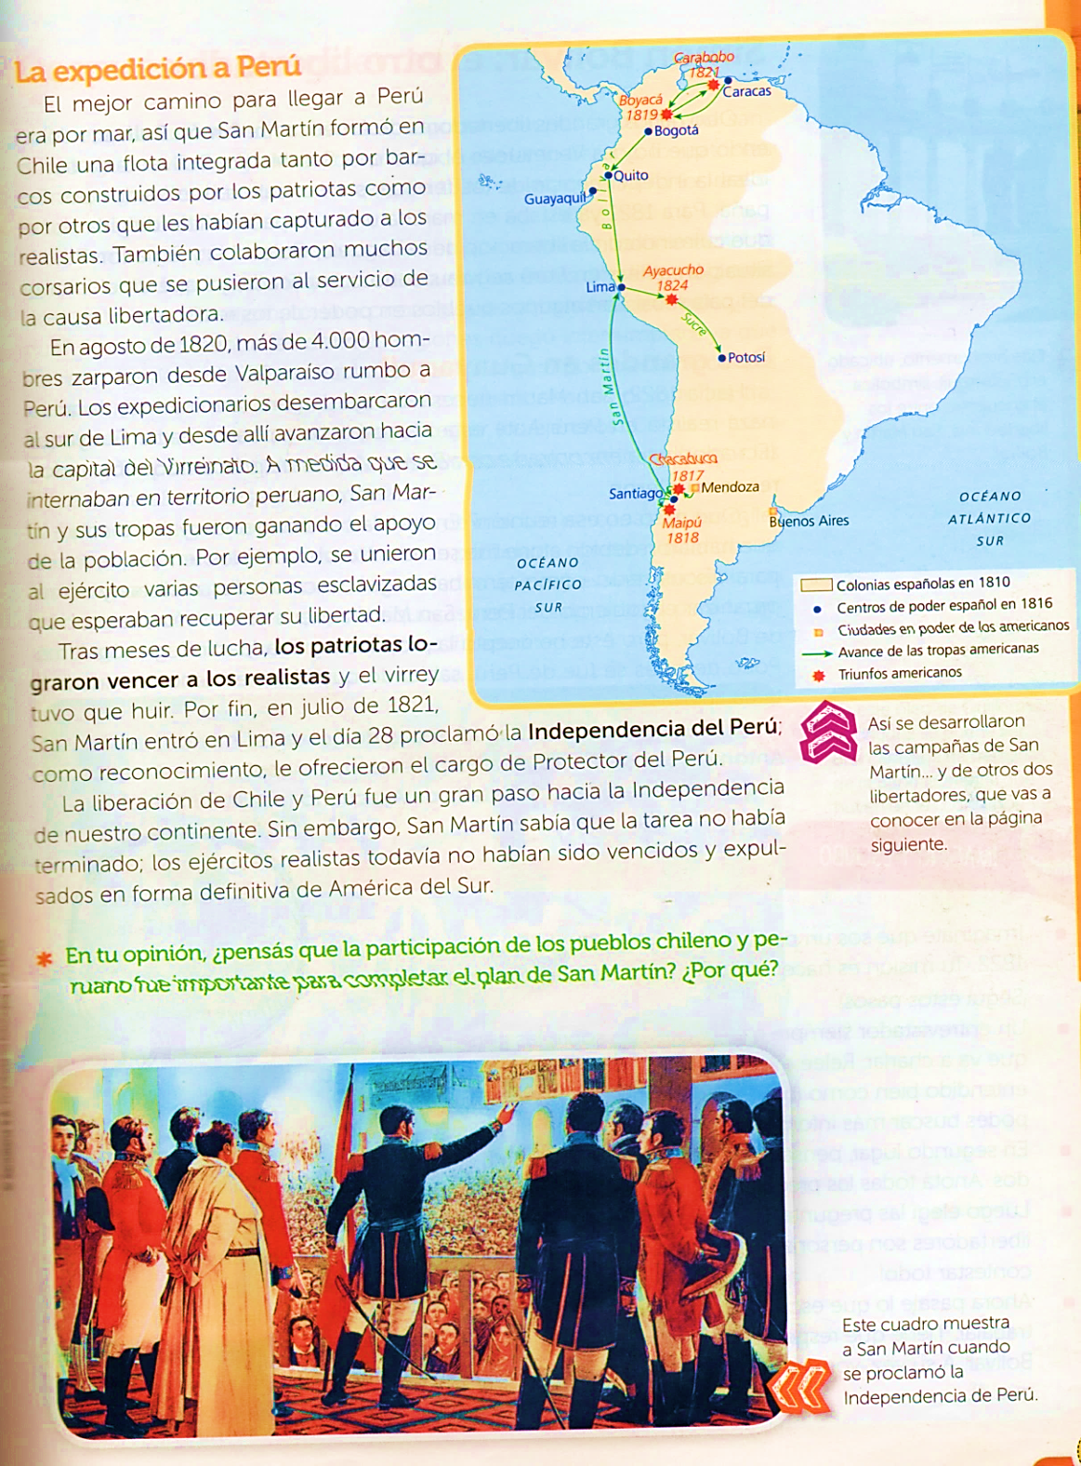
- Responde:
- ¿Cuál era el plan de San Martin?tomar la capital del virreinato de peru
- ¿Cómo se preparó para llevar a cabo su plan? ordeno reclutamiento de soldados, los entreno y cruzo los andes
- ¿Qué batallas ganó el ejército de San Martin que le permitieron la liberación de Chile? La batalla de maipu
- ¿Qué hizo San Martin en 1821? San martin entro en Lima y el dia 28 proclamo la independencia del peru

- Escribe las cifras de la gran hazaña de San Martin.
Hombres: 5424
Cañones transportados:22
Promedio de avance por dia:
- En un mapa de la República Argentina marca las seis rutas del cruce de los Andes. https://www.mendoza.edu.ar/200-anos-de-la-partida-de-san-martin-hacia-chile-y-las-6-rutas-del-cruce-de-los-andes/ puedes consultar este sitio.
- Luego de visitar el sitio del punto 4, busca información del paso de Guana, selecciona los datos más importantes y escribe un breve resumen.
Para tomar Talca y Curicó, y sublevar el sur de Chile por el paso del Planchón pasaron 80 infantes y 25 granaderos. Portillo fue el escenario elegido para distraer la atención de las fuerzas enemigas reconcentradas, al hacerles creer que por ese paso seguían otras fuerzas enemigas.
Combinar con el grueso del Ejército para atacar el Valle de Aconcagua fue el objetivo de Juan Gregorio de Las Heras que cruzó Los Andes por el paso de Uspallata.
Los soldados que fueron por Guana y Come-caballos a tomar lugares estratégicos de Chile, buscaron provocar un movimiento favorable a la Revolución.
Fuente: Prensa Gobierno de Mendoza

- Ilustra el trabajo con imágenes o dibujos
